27.11.2023 года № 30 ЖУКОВСКИЙ ВЕСТНИК
ИНФОРМАЦИОННЫЙ БЮЛЛЕТЕНЬ

№ 30 27.11.2023 года
ЖУКОВСКИЙ СЕЛЬСКИЙ СОВЕТ ДЕПУТАТОВ
КОЗУЛЬСКОГО РАЙОНА КРАСНОЯРСКОГО КРАЯ

РАСПОРЯЖЕНИЕ

27.11.2023 с. Жуковка № 14

О назначении публичных слушаний

На основании статьи 28 Федерального закона «Об общих принципах организации местного самоуправления в Российской Федерации» от 06.10.2003 № 131-ФЗ, руководствуясь ст. 39 Устава Жуковского сельсовета:
1. Назначить дату проведения публичных слушаний по обсуждению проекта решения «О внесении изменений и дополнений в Устав Жуковского сельсовета» на 28 декабря 2023 года.
2. Назначить председателем публичных слушаний председателя Жуковского сельского Совета депутатов Велькер Ирину Юрьевну, секретарем публичных слушаний специалиста 1 категории по общим вопросам администрации сельсовета Королёву Оксану Витальевну.
3. Публичные слушания состоятся в 14.00 часов по адресу:
с. Жуковка, ул. Кооперативная, 9 в здании администрации сельсовета.
4. С проектом решения «О внесении изменений и дополнений в Устав Жуковского сельсовета» граждане Российской Федерации, проживающие на территории Жуковского сельсовета и обладающие избирательным правом, могут ознакомиться и внести свои предложения и замечания до 27 декабря 2023 года в рабочее время с 8 ч.00 мин. до 16 ч. 00 мин. в администрации сельсовета по адресу: с. Жуковка, ул. Кооперативная, 9.
5. Распоряжение вступает в силу со дня его опубликования в периодическом печатном издании «Жуковский вестник» и подлежит размещению на официальном сайте администрации сельсовета (zhukovskij-r04.gosweb.gosuslugi.ru).

Председатель сельского
Совета депутатов И.Ю. Велькер

ПРОЕКТ

ЖУКОВСКИЙ СЕЛЬСКИЙ СОВЕТ ДЕПУТАТОВ
КОЗУЛЬСКОГО РАЙОНА КРАСНОЯРСКОГО КРАЯ

РЕШЕНИЕ

00.00.2023 | с. Жуковка | № 00- 00Р

О внесении изменений и дополнений
в Устав Жуковского сельсовета
Козульского района

В целях приведения в соответствии с действующим законодательством, на основании Федерального закона от 06.10.2003 № 131-ФЗ «Об общих принципах организации местного самоуправления в Российской Федерации», руководствуясь статьями 25,27,64,65 Устава Жуковского сельсовета Козульского района Красноярского края, Жуковский сельский Совет депутатов РЕШИЛ:
1. Внести в Устав Жуковского сельсовета Козульского района Красноярского края следующие изменения и дополнения:
1.1. Статью 12 пункт 7 дополнить подпунктом следующего содержания:
«1.1. Глава муниципального образования освобождается от ответственности за несоблюдение ограничений и запретов, требований о предотвращении или об урегулировании конфликта интересов и неисполнение обязанностей, установленных Федеральным законом от 6 октября 2003 года № 131-ФЗ «Об общих принципах организации местного самоуправления в Российской Федерации» и другими федеральными законами в целях противодействия коррупции, в случае, если несоблюдение таких ограничений, запретов и требований, а также неисполнение таких обязанностей признается следствием не зависящих от него обстоятельств в порядке, предусмотренном частями 3-6 статьи13 Федерального закона от 25 декабря 2008 года № 273-ФЗ «О противодействии коррупции».».
1.2. Статью 21 пункт 6 дополнить подпунктом следующего содержания:
«1.1. Депутат освобождается от ответственности за несоблюдение ограничений и запретов, требований о предотвращении или об урегулировании конфликта интересов и неисполнение обязанностей, установленных Федеральным законом от 06.10.2003 года № 131-ФЗ «Об общих принципах организации местного самоуправления в Российской Федерации» и другими федеральными законами в целях противодействия коррупции, в случае, если несоблюдение таких ограничений, запретов и требований, а также неисполнение таких обязанностей признается следствием не зависящих от указанных лиц обстоятельств в порядке, предусмотренном частями 3-6 статьи 13 Федерального закона от 25 декабря 2008 года № 273-ФЗ «О противодействии коррупции».».
1.3. Статью 59 пункт 1 дополнить подпунктом следующего содержания:
«10) право на замену денежной компенсацией части ежегодного оплачиваемого отпуска, превышающей установленную минимальную продолжительность ежегодного оплачиваемого отпуска, или любого количества дней из этой части. При прекращении полномочий ( в том числе досрочно) лицо, замещающее муниципальную должность на постоянной основе, имеет право на получение денежной компенсации за все неиспользованные отпуска.».
2. Контроль за исполнением настоящего решения возложить на постоянную комиссию по социальной политике и местному самоуправлению.
3. Настоящее решение вступает в силу в день, следующий за днем его официального опубликования в периодическом печатном издании «Жуковский вестник» и подлежит размещению на официальном сайте администрации сельсовета.

Председатель Жуковского сельского  Совета депутатов  __________________ И.Ю. Велькер | Глава Жуковского сельсовета  ________________ Н.В. Шпакова

Что такое биржа труда
Биржа труда — это любой посредник между работодателем и соискателем. Так можно назвать сайт с вакансиями или рубрику в газете, но обычно так называют государственные Центры занятости населения (ЦЗН).
Чем помогает биржа труда безработным
Главная задача Центров занятости — помочь безработному найти работодателя. Обратиться за поиском работы в ЦЗН может любой. Биржа труда также оказывает следующие услуги:
выдает направления на бесплатную переквалификацию;
выплачивает пособия;
предоставляет первоначальный капитал на организацию бизнеса;
заключает социальные контракты;
содействует переезду из других регионов;
проводит обучение по адаптации к рынку труда.
Зачем официально становиться безработным
Статистику по безработице в России считают по числу получивших статус безработного, а не по числу людей, у кого фактически нет работы. Соответственно, все выплаты и другая поддержка положены только тем, кто зарегистрирует себя в качестве безработного в Центрах занятости населения. Без этого статуса на бирже труда можно подыскать себе работу в открытом банке вакансий. Причем идти в отделение ЦЗН необязательно — все вакансии размещаются на сайте «Работа в России».
Обязательно ли оформлять статус безработного
Нельзя принудить человека без работы регистрироваться в Центре занятости населения. Это право, а не обязанность. Правда, оформиться безработным все-таки стоит, чтобы получать поддержку от государства — пособия, помощь в поиске работы, бесплатное обучение.
Как встать на биржу труда
Как онлайн зарегистрироваться в Центре занятости
«Работа в России» — это общероссийская база вакансий и резюме. Зарегистрироваться там можно с помощью «Госуслуг», откуда также подтянутся все данные гражданина. Далее нужно заполнить заявление и резюме, а также прикрепить копию трудовой книжки, приказы об увольнении и справку о среднемесячном заработке. Ничего страшного, если каких-то документов нет под рукой. От заявителя строго ждут только заявление с резюме, а остальные документы биржа труда может запросить в других ведомствах.
Если пособия и другая поддержка не нужны, а интересуют только представленные в базе вакансии, достаточно просто заполнить резюме и откликнуться на заинтересовавшие предложения. Также в личном кабинете будут приходить предложения от работодателей, так как резюме попадет в общедоступную базу. Это бесплатно.
Как зарегистрироваться на бирже труда при личном визите
Чтобы получить статус безработного, а вместе с ним и всю полагающуюся социальную поддержку, следует обращаться в Центр занятости населения строго по месту регистрации. Если нужна помощь в поиске работы, то можно обратиться в любое отделение ЦЗН.
Могут ли отказать, если в городе проживания есть только временная регистрация?
Отказ в регистрации как безработного из-за временной прописки незаконен. Конституционный суд еще в 2000 году разъяснил, что гражданин может обратиться в Центр занятости населения по месту постоянного жительства при наличии временной регистрации.
Чтобы встать на учет по безработице, понадобятся следующие документы:
паспорт;
трудовая книжка, трудовой договор;
справка 2-НДФЛ минимум за 3 месяца с последнего места работы;
документы об образовании — дипломы, сертификаты, аттестат;
справка медико-социальной экспертизы и реабилитации для людей с инвалидностью;
СНИЛС;
реквизиты банковского счета для пособия.
Стоит обратить внимание, что деньги перечислят только на карту с платежной системой «Мир».
Для тех, кто ищет работу впервые, список документов для регистрации на бирже труда короче: паспорт, документы об образовании, заявление (его можно заполнить на месте). Если заявитель относится к одной из льготных категорий — беженец, вынужденный переселенец, сирота и др., ЦЗН нужно предъявить документы, подтверждающие этот статус.
Кто может встать на биржу труда
На биржу труда могут встать как российские граждане, так и иностранцы с разрешением на работу. Правда, последние не получат пособие по безработице. В Центр занятости населения могут обратиться как те, кого сократили или уволили, так и те, кто впервые ищет работу. Но есть ряд исключений. Человека не зарегистрируют как безработного, если он:
моложе 16 лет;
служит в армии;
занимается бизнесом;
член фермерского хозяйства;
пенсионер;
студент-очник;
осужденный и заключенный;
находится в отпуске по уходу за ребенком до полутора лет.
Сроки и порядок признания безработным
У Центра занятости населения есть 11 дней, чтобы рассмотреть заявление гражданина. За это время специалисты биржи труда должны предложить не менее двух вариантов работы. Причем не каких попало, а подходящих квалификации и состоянию здоровья заявителя. Зарплата на позициях от ЦЗН должна быть не меньше МРОТ, а дорога до нового места работы и обратно должна быть доступной на общественном транспорте.
Отказываться от предложенных вакансий не стоит — ведь это причина для отказа в регистрации в качестве безработного. Стоит обязательно сходить на собеседования, если планируете получать пособие. Если работодатели откажут заявителю или не найдутся подходящие вакансии, биржа труда обязана на 11 день после подачи документов признать человека безработным, а также назначить пособие по безработице со дня обращения человека.
А есть категории, которым могут предложить любую работу?
Да. Ограничения по предложениям со стороны ЦЗН получат те, кто впервые ищет работу, уволился с последнего места работы более года назад или уволился без собственного желания, то есть «по статье». Предприниматели, которые закрыли свой бизнес или вышли из фермерского хозяйства, тоже получат вакансии вне зависимости от квалификации.
Вакансии можно искать и самостоятельно. Для этого необходимо получить «Индивидуальный план самостоятельного поиска работы» и утвердить его у специалиста Центра занятости. Заявитель сам находит вакансии (не менее двух), сам откликается на них и проходит собеседования. На бланке работодатель ставит отметки, что заявитель действительно обратился, и фиксирует результат рассмотрения его кандидатуры.
Если за 10 дней заявитель самостоятельно не нашел работу, с 11 дня он признается безработным.
Что происходит после регистрации
Пособие начисляется со дня обращения на биржу труда, а не регистрации как безработного. С этого момента Центр занятости прикладывает все усилия для скорейшего трудоустройства человека, а это в свою очередь возлагает обязанности на безработного:
обязательное посещение Центра занятости. Это нужно делать раз в пару месяцев или реже, лучше уточнить у конкретного специалиста;
нельзя отказываться от предложений пройти обучение;
обязательный отклик в трехдневный срок на предложенные биржей труда вакансии.
Любые нарушения этих правил без уважительной причины станут основаниями, чтобы прекратить выплачивать пособие.
Какой размер пособия по безработице
Минимальный размер пособия по безработице в 2023 году — 1 500 рублей. Максимальный же лимит — 12 792 рубля. Это значит, что независимо от заработной платы на последнем месте работы получать меньше или больше этой суммы безработный не сможет.
Стандартный расклад такой:
Первые три месяца после регистрации в ЦЗН — 75% от среднего заработка за три месяца на предыдущем месте работе, но в пределах лимита.
С третьего по шестой месяц — 60%, но не больше 5 000 рублей и не меньше 1 500.
С шестого месяца пособие выплачивать перестанут.

Уважаемые граждане!
В целях предупреждения пожаров в жилье:
1. Никогда не курите в постели. Помните, сигарета и алкоголь - активные соучастники пожара.
2. Будьте осторожны при эксплуатации печного и газового отопления.
3. Не забывайте вовремя очищать от сажи дымоходы.
4. Не оставляйте топящиеся печи без присмотра, а также не поручайте надзор за ними малолетним детям.
5. Не располагайте топливо и другие горючие материалы на предтопочном листе.
6. Не перекаливайте печь.
7. Никогда не оставляйте без присмотра включенные электроприборы.
8. Следите за исправностью электропроводки, не перегружайте электросеть, не допускайте применения самодельных электроприборов и «жучков».
9. Не закрывайте электролампы и другие светильники бумагой и тканями.
10. Не оставляйте на открытых площадках и во дворах тару (емкости, канистры и т.п.) с легковоспламеняющейся жидкостью и горючей жидкостью, а также баллоны со сжатыми и сжиженными газами.
11. Не оставляйте детей без присмотра, обучите их правилам пользования огнем.
О соседях, создающих угрозу возникновения пожара, сообщайте в ближайшие подразделения пожарной охраны.
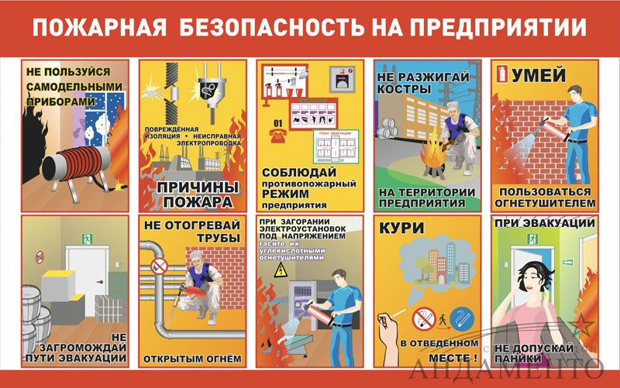
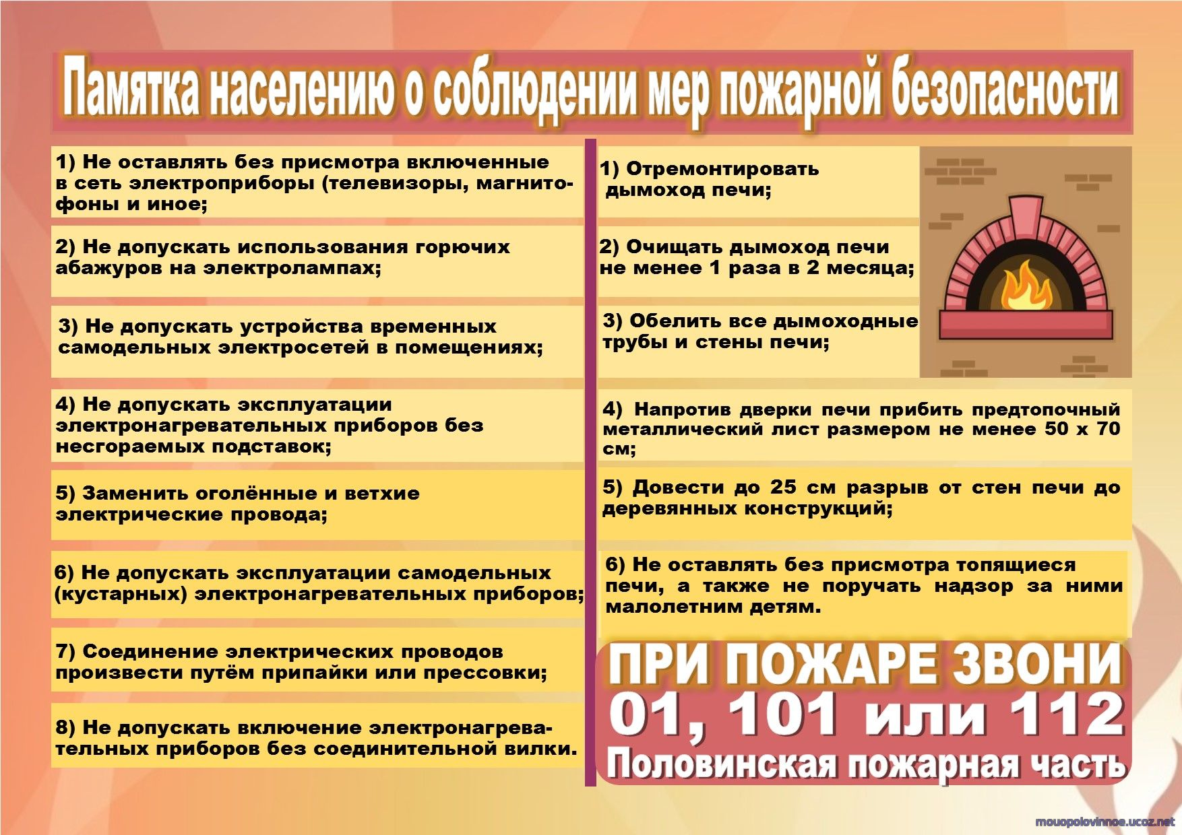
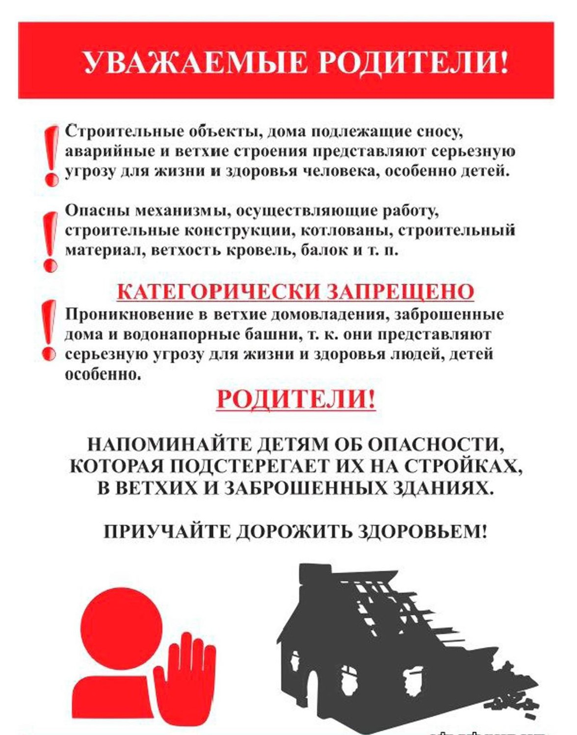

ПАМЯТКА
«ВОДИТЕЛЯМ ТРАНСПОРТНЫХ СРЕДСТВ
О БЕЗОПАСНОСТИ ДВИЖЕНИЯ НА ЖЕЛЕЗНОДОРОЖНЫХ ПЕРЕЕЗДАХ»

Уважаемый водитель!

Железнодорожный переезд – один и сложных и опасных участков дороги, требующий сосредоточенного внимания и строгого соблюдения Правил дорожного движения.
Обеспечить безопасное проследование переезда Вам помогут следующие советы и напоминания.
1. Готовясь к проследованию через переезд, выбирайте правильный ритм движения, чтобы обеспечить устойчивую работу двигателя и трансмиссии.
2. Не принимайте решения о проследовании через переезд перед приближающимся к переезду поездом. По силуэту локомотива, а тем более по свету его фар невозможно, даже приблизительно, определить скорость поезда и его расстояние до переезда! Ошибка в оценке дорожной обстановки неизбежна! Остановите транспортное средство и пропустите поезд!
3. Имейте ввиду, что поезд внезапно остановить невозможно! Даже применив меры экстремального торможения, машинист остановит поезд лишь через 800 – 1000 метров!
4. От начала подачи переездными светофорами красных сигналов о запрещении движения через переезд до подхода к нему поезда расчетное время составляет всего 30 – 40 секунд! Никто не застрахован от внезапной остановки транспортного средства. Не рискуйте!
5. При подходе транспортного средства к переезду и при следовании по нему не отвлекайтесь разговорами с пассажирами!
6. При следовании по переезду соблюдайте дистанцию, исключающую остановку Вашего транспортного средства на настиле переезда при внезапной остановке или резком снижении скорости впереди идущим транспортным средством в границах переезда.
7. Настил переезда не имеет обочин. Проявляйте осторожность при управлении транспортным средством!
8. Не ослепляйте водителей встречных транспортных средств!
9. На переездах без шлагбаумов в зимнее время возможен гололед! Будьте внимательны и осторожны!
10. На переездах со шлагбаумами при появлении на переездном светофоре красных сигналов, но еще открытых шлагбаумах, не въезжайте на переезд! Вы попадете в “ловушку”: при нахождении Вашего транспортного средства на настиле переезда шлагбаумы будут закрыты!
11. Некоторые переезды дополнительно к шлагбаумам оборудованы устройством заграждения от несанкционированного въезда на переезд транспортных средств. Попытка их “преодолеть” закончиться для недисциплинированных водителей серьезными последствиями.
12. Установленное на ряде переездов фотодокументирующее устройство автоматически мгновенно зафиксирует въезд на переезд транспортного средства при красных сигналах светофора и закрытых шлагбаумах с указанием даты, времени и регистрационного знака транспортного средства. Ваша ответственность неотвратима!

Уважаемый водитель!

Не подвергайте себя, Ваших пассажиров, людей, находящихся в поездах, и районе переезда опасности! От Вас зависит благополучие родных и близких! Сэкономив минуты, Вы можете сделать несчастными сотни людей!
ДВИЖЕНИЕ ЧЕРЕЗ ЖЕЛЕЗНОДОРОЖЫЕ ПУТИ
(Извлечение из действующих Правил Дорожного Движения)
Раздел 15. Движение через железнодорожные пути
15.1. Водители транспортных средств могут пересекать железнодорожные пути только по железнодорожным переездам, уступая дорогу поезду (локомотиву, дрезине).
15.2. При подъезде к железнодорожному переезду водитель обязан руководствоваться требованиями дорожных знаков, светофоров, разметки, положением шлагбаума и указаниями дежурного по переезду и убедиться в отсутствии приближающегося поезда (локомотива, дрезины).
15.3. Запрещается выезжать на переезд:
— при закрытом или начинающем закрываться шлагбауме (независимо от сигнала светофора);
— при запрещающем сигнале светофора (независимо от положения и наличия шлагбаума);
— при запрещающем сигнале дежурного по переезду (дежурный обращен к водителю грудью или спиной с поднятым над головой жезлом, красным фонарем или флажком, либо с вытянутыми в сторону руками);
— если за переездом образовался затор, который вынудит водителя остановиться на переезде;
— если к переезду в пределах видимости приближается поезд (локомотив, дрезина).
Кроме того, запрещается:
— объезжать с выездом на полосу встречного движения стоящие перед переездом транспортные средства;
— самовольно открывать шлагбаум;
— провозить через переезд в нетранспортном положении сельскохозяйственные, дорожные, строительные и другие машины и механизмы;
— без разрешения начальника дистанции пути железной дороги движение тихоходных машин, скорость которых менее 8 км/ч, а также тракторных саней-волокуш.
15.4. В случаях, когда движение через переезд запрещено, водитель должен остановиться у стоп-линии, знака 2.5 
или светофора, если их нет – не ближе 5 м от шлагбаума, а при отсутствии последнего – не ближе 10 м до ближайшего рельса.
15.5. При вынужденной остановке на переезде водитель должен немедленно высадить людей и принять меры для освобождения переезда. Одновременно водитель должен:
-при имеющейся возможности послать двух человек вдоль путей в обе стороны от переезда на 1000 м (если одного, то в сторону худшей видимости пути), объяснив им правила подачи сигнала остановки машинисту приближающегося поезда;
-оставаться возле транспортного средства и подавать сигналы общей тревоги;
при появлении поезда бежать ему навстречу, подавая сигнал остановки.
Примечание. Сигналом остановки служит круговое движение руки (днем с лоскутом яркой материи или каким-либо хорошо видимым предметом, ночью – с факелом или фонарем). Сигналом общей тревоги служат серии из одного длинного и трех коротких звуковых сигналов.

Администрация Жуковского сельсовета

__________________________________________________________________________
Учредитель: Жуковский сельский Совет депутатов Козульского района Красноярского края
Адрес: с. Жуковка, ул. Кооперативная, 9
Информационный бюллетень выходит по мере необходимости, но не менее одного раза в квартал.
Тираж 50 экземпляров
Ответственный за выпуск Королёва О.В.

